  MESTNA OBČINA MARIBOR  MESTNA UPRAVA  Urad za komunalo, promet in prostor  Sektor za komunalo in promet | H GMS- 528/I

Številka: 02900-10/2017
Datum: 4.10.2017

Služba za delovanje Mestnega sveta

ZADEVA: OBRAZLOŽITEV SPREMEMBE VSEBINE GRADIVA GMS-528 ZA
29. REDNO SEJO MESTNEGA SVETA MESTNE OBČINE MARIBOR

Gradivo: DOKUMENT IDENTIFIKACIJE INVESTICIJSKEGA PROJEKTA ZA UREDITEV KOLESARSKE INFRASTRUKTURE MED MČ IN KS

V predlaganem gradivu GMS-528, se je spremenila 2. točka sklepa, ki po novem glasi:
- Mestni svet Mestne občine Maribor sprejme sklep, da se v skladu s potrjenim dokumentom DIIP, odpre nova proračunska postavka z nazivom »Projekti TUS – mobilnost«. V okviru proračunske postavke se odpre projekt v NRP z nazivom »TUS – kolesarska infrastruktura MČ in KS« s predlagano dinamiko financiranja. Sredstva za leto 2017 in 2018, se zagotovijo iz postavke 103518 – Projekti TUS.

Hkrati je ob obravnavi DIIP na Komisiji za pregled investicijske dokumentacije bila podana dopolnitev investicijskega dokumenta DIIP, ki se nanaša na financiranje po letih, kjer je nastala sprememba v TABELI 21, ki se nanaša na specifikacijo investicijskih stroškov projekta po letih. Druga vsebina DIIP se s to spremembo ne razlikuje. Skupna vrednost projekta je 1.292.000 EUR.
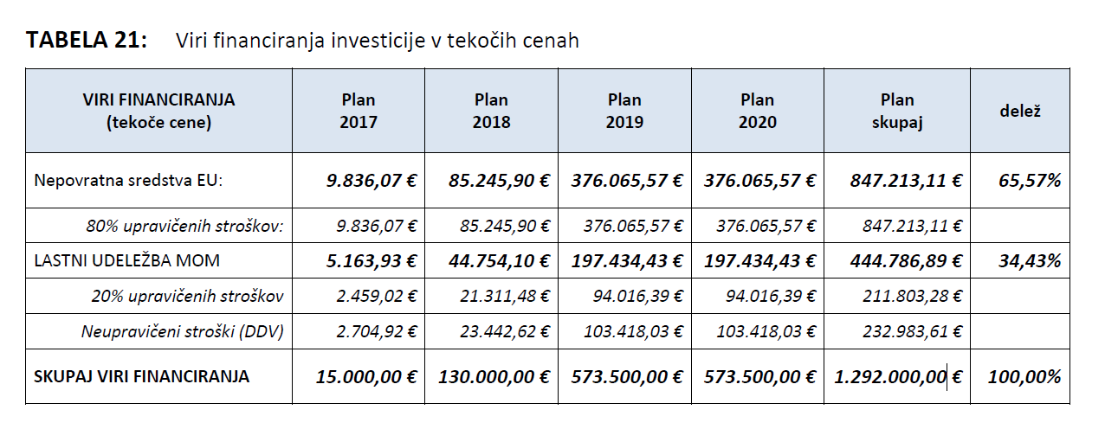
Pripravil:
Aleš KLINC, univ.dipl.inž.prom. Uroš KOSI, univ.dipl.oec, dipl.inž.prom.
Višji Svetovalec III Vodja sektorja

Poslano:
- Naslovniku

Vložiti:
- v zadevo

